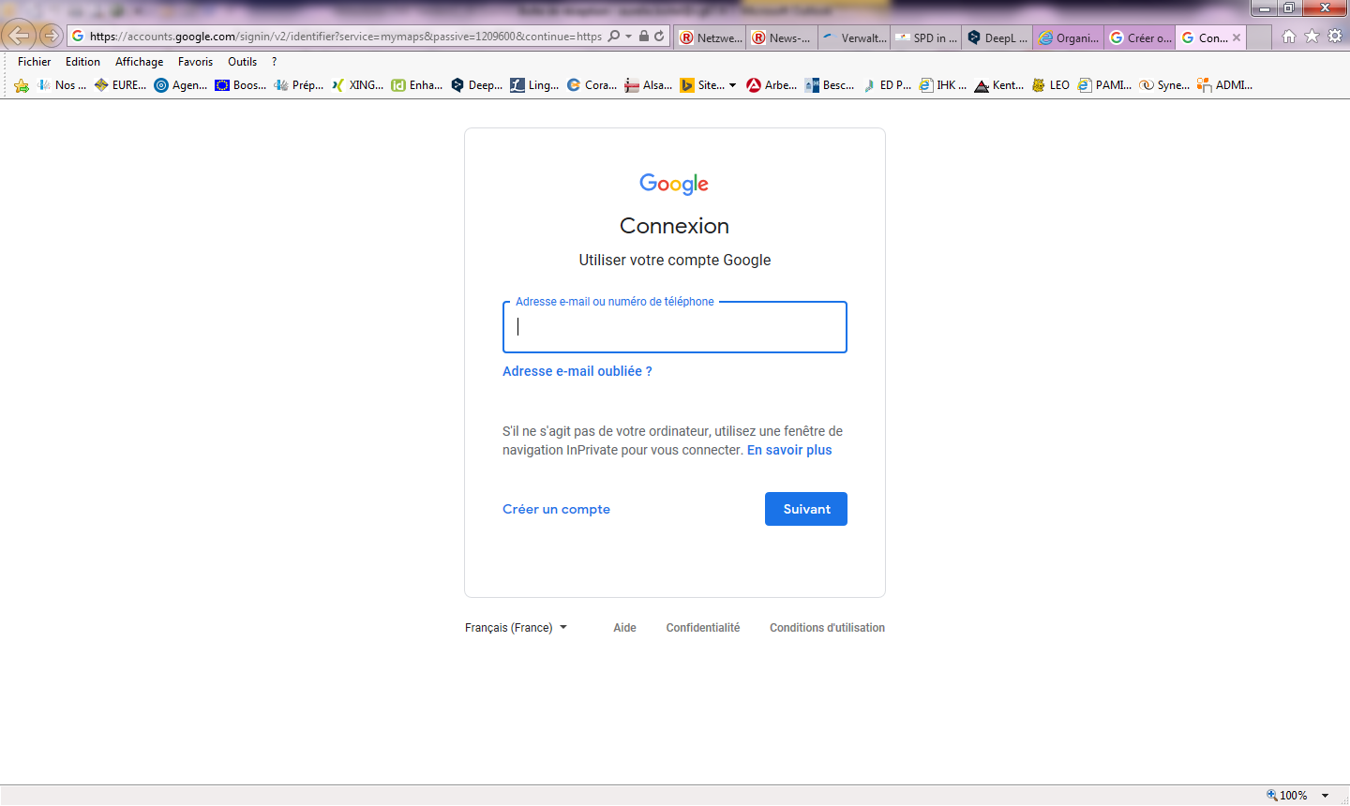
Google maps -> my maps -> eine Karte öffnen
Hier Email angeben (Projektpamina@gmail.com)

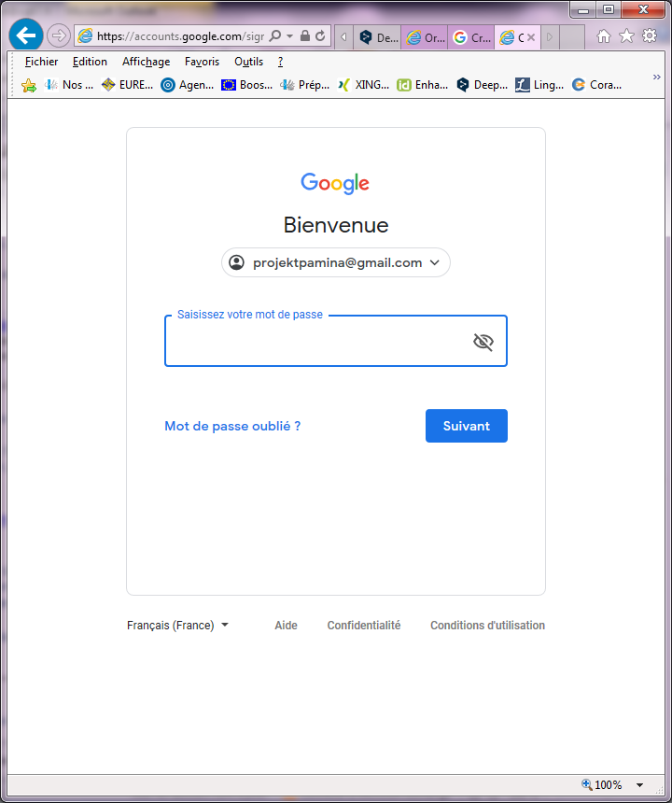
Hier Passwort angeben: pamina123

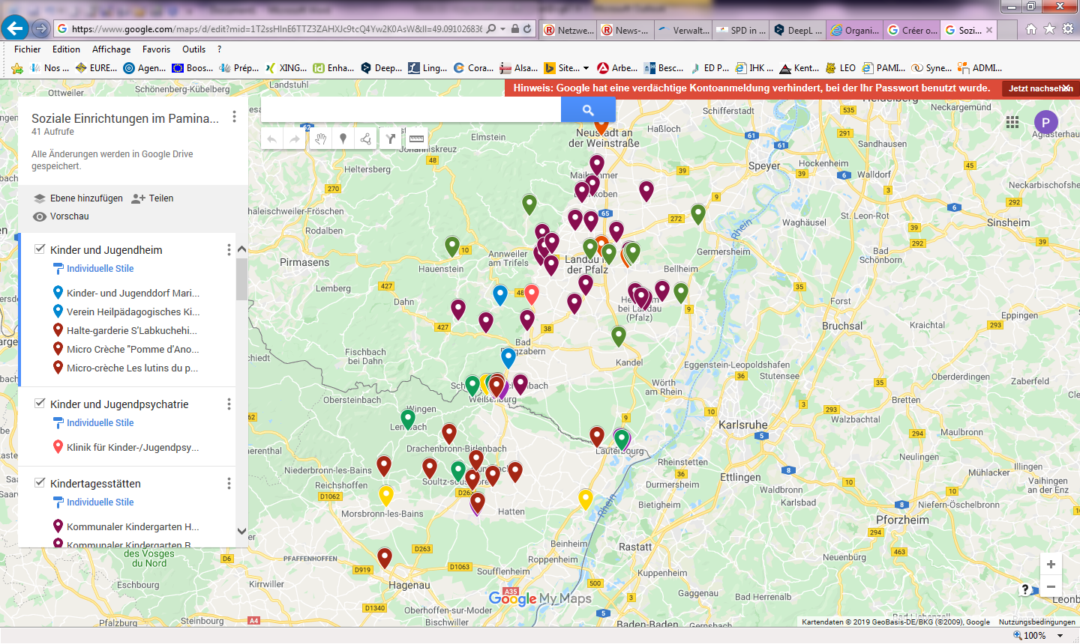
Dann kommt die Karte „Soziale Einrichtungen im PAMINA-RAUM“

